矩阵代数

2.1 矩阵的定义

2.2 矩阵乘法

向量与矩阵乘法

uA = xA1,* + yA2,* + zA3,*

向量与矩阵的乘积uA就相当于向量u给定的标量系数x，y，z与矩阵A中各行向量的线性组合。

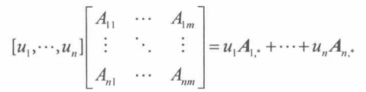

矩阵的行列式

行列式是一种特殊的函数，它以一个方阵作为输入，并输出一个实数。方阵A的行列式通常表示为det A。

行列式反映了在线性变换下，n维多面体体积变化的相关信息。另外，行列式也应用于解线性方程组的克莱姆法则。我们学习行列式的目的是推导出求逆矩阵的公式。

方阵是可逆的，当且仅当detA ≠ 0。

余子阵

指定一个nxn的矩阵A，余子阵Aij即为从A中去除第i行和第j列的(n - 1) x (n - 1)矩阵。

行列式的定义

矩阵的行列式有一种递归定义。

设A为一个nxn矩阵，当n > 1时，我们定义：

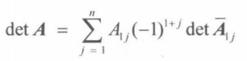

对于2x2矩阵来说，

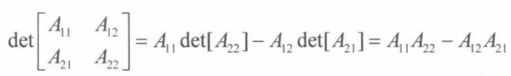

伴随矩阵

设A为一个n x n矩阵。乘积Cij = (-1)i+jdetAij称为元素Aij的代数余子阵。如果为矩阵A中的每个元素分别计算出Cij，并将它置于矩阵CA中第i行，第j列的相应位置，那么将获得矩阵A的代数余子式矩阵。

若取矩阵CA的转置矩阵，将得到矩阵A的伴随矩阵，记作

A* = CAT

逆矩阵

存在逆矩阵的方阵称为可逆矩阵，不存在逆矩阵的方阵称为奇异矩阵。

逆矩阵：

A-1 = A* / detA

用DirectXMath库进行处理

用XMMATRIX类来表示4x4矩阵。XMMATRIX由4个XMVECTOR实例所构成，并借此来使用SIMD技术。

DirectXMath也建议我们用XMFLOAT4X4来存储类中的矩阵类型数据成员。

在声明具有XMMATRIX参数的函数时，除了要注意1个XMMATRIX应计作4个XMVECTOR参数这一点之外，其他的规则与传入XMVECTOR类型的参数时相一致。

假设传入函数的FXMVECTOR参数不超过两个，则第一个XMMATRIX参数应当为FXMMATRIX类型，其余的XMMATRIX参数均应为CXMMATRIX类型。

构造函数中采用CXMMATRIX类型来获取XMMATRIX参数，而且不需要使用XM_CALLCONV约定注解。